Persbericht

Zumtobel geeft nieuwe glans aan de schatkamer van de Dom van Aken
Met een beschermende en energie-efficiënte LED-lichtoplossing is de Oostenrijkse fabrikant van verlichtingsarmaturen Zumtobel erin geslaagd om een van de belangrijkste kerkelijke schatten van Europa op indrukwekkende wijze te ensceneren. En dat was best een moeilijke opgave want de verlichting van de historische expositiestukken gaat gepaard met heel hoge eisen op het vlak van conservering.
Dornbirn, januari 2015 – De schatkamer van de Dom van Aken herbergt een unieke verzameling van kostbaarheden uit de geschiedenis van de Dom van Aken waarin vele decennia lang de koningen van het Heilige Roomse Rijk werden gekroond. Op een oppervlakte van 600 vierkante meter stelt de schatkamer van de Dom meer dan 100 sacrale cultuurschatten tentoon die voor een deel tot de grootste van hun tijdperk behoren. Een aantal expositiestukken gaan terug op de stichters van het koninkrijk, andere tonen het belang van de Mariakerk –vandaag de Dom van Aken – voor Europa als bedevaartkerk en laatste rustplaats van Karel de Grote. Omwille van zijn unieke betekenis werd de Dom van Aken in 1978 als eerste Duits cultuurmonument opgenomen in de Werelderfgoedlijst van UNESCO.
Begin 2014 moest het lichtconcept van de schatkamer van de Dom herzien worden, vooral om de hoge elektriciteitskosten en de kosten voor de vervanging van lampen te verlagen. Na de opname van het project in een federaal subsidiëringsprogramma, waarmee 40 procent van de kosten voor de vervanging van het lichtconcept kon worden afgedekt, werd het projectmanagement toegewezen aan het studiebureau Plan Ing Aachen onder leiding van Ralf Wolters. De eisen waaraan het studiebureau, een partner binnen het Lighting Competence Program van Zumtobel, moest voldoen, waren complex: eerst en vooral moest het lichtconcept de bedrijfskosten aanzienlijk reduceren. Verder waren aan de beloofde subsidies ook bijzondere eisen op het vlak van economisch rendement en de naleving van bepaalde afschrijvingstijden gekoppeld. Tegelijk moest het concept rekening houden met de meest recente inzichten op het vlak van conservering. Dit hield in dat het daglicht volledig uit de schatkamer van de Dom van Aken moest worden buitengesloten en de basisverlichting tot een minimum moest worden beperkt. Ook moesten de verbouwingswerken in twee maanden tijd en bij een doorlopende exploitatie worden uitgevoerd, wat een grote mate van flexibiliteit vergde om de hinder voor de bezoekers zo beperkt mogelijk te houden.
Om de uiterst gevoelige expositieobjecten te beschermen, moest een hoogwaardig verlichtingsscenario worden ontwikkeld. Hiervoor liet Dombouwmeester Helmut Maintz de voor de verlichting van de expositiestukken in aanmerking komende armaturen van Zumtobel uitgebreid onderzoeken door experts van Photometrik GmbH Darmstadt om de invloed van de lichtinwerking op elk object te kunnen beoordelen. "In een uiterst precies en gedetailleerd proces en in nauw overleg met de curatoren werd elke lichtbron individueel ingesteld. De uiteindelijke lichtscène werd vervolgens digitaal opgeslagen en kan nu door de curatoren met eigen lichtscènes worden afgewisseld", aldus Ralf Wolters. Centraal stond daarbij een LED-lichtoplossing die een effectieve en tegelijk beschermende accentverlichting bij een minimale UV-/IR-straling garandeert.
Voor de verlichting van de expositiestukken werd het lichtvezelnetwerk, dat reeds voor de herziening van het lichtconcept de historische objecten verlichtte, behouden. De gebruikte laagspanningsgeneratoren werden echter vervangen door dimbare LED-lichtgeneratoren. Het licht dat door deze nieuwe, speciaal voor musea, exposities en kunstgalerieën ontwikkelde LED-generatoren wordt gegenereerd, is dubbel zo helder als de tot nog toe gebruikte halogeenoplossing. Om de waardevolle kunstschatten veilig te accentueren, installeerde Zumtobel ARCOS LED contourenspots en ARCOS LED xpert spots, samen met 200 compacte miniatuurspots uit de SUPERSYSTEM reeks. De spotserie ARCOS werd ontwikkeld om objecten met een hoogwaardige verlichting precies in scène te zetten. De serie wordt gekenmerkt door een minimalistisch design en duidelijke vormen. Een gereduceerde vormtaal typeert ook het multifunctionele LED-lichtsysteem SUPERSYSTEM. De extreem kleine, heel energie-efficiënte en toch krachtige LED-spot zorgt voor een accentuerende verlichting, ook van op grotere afstand.
Voor de basis- en ruimteverlichting, die tot een minimum moest worden beperkt, werden 50 LED-downlights uit de PANOS infinity serie ingebouwd. Dit systeem is bijzonder geschikt voor ruimtes waarvoor een spaarzame en tegelijk hoogwaardige basisverlichting aangewezen is.
Verder werd de hele schatkamer van de Dom uitgerust met aanwezigheidsmelders om de kunstobjecten slechts gedurende korte tijd aan het kunstlicht bloot te stellen; in niet bezochte ruimtes gaat het licht automatisch uit. Elke armatuur kan via een tablet-PC aangestuurd en naargelang de eisen gedimd worden. De besparingen die de schatkamer van de Dom dankzij de geïnstalleerde LED-lichtoplossing van Zumtobel realiseert, zijn enorm. De innovatieve LED-techniek leidt tot een reductie van het energieverbruik van ca. 70.000 kWh per jaar. Omdat de nieuwe LED-verlichting beduidend minder warmte afgeeft, zullen ook bij de klimaatregeling, die in de schatkamer de temperatuur op een constante 18°C en de vochtigheidsgraad op 55% houdt, aanzienlijke energiebesparingen kunnen worden opgetekend. In totaal kan men uitgaan van een besparing van minstens 22.000 euro per jaar.
"We zijn enorm dankbaar voor de erg goede samenwerking met alle betrokken firma's. Door de naleving van de eisen op het vlak van conservering en energie-efficiëntie kunnen we hier in de schatkamer van de Dom van Aken verleden en toekomst in hun mooiste vorm samenbrengen en de schatten van de Dom voor het nageslacht bewaren", aldus een tevreden Dombouwmeester Maintz.

Cijfers en feiten over de Zumtobel producten
SUPERSYSTEM | Multifunctioneel LED-lichtsysteem voor een precieze accentverlichting: spots 360° draaibaar en 90° kantelbaar; kleurtemperatuur 3000 of 4000 K; hoge kleurweergave Ra > 90; levensduur 50.000 h; dimbaar
PANOS infinity | LED-downlightserie; kleurtemperatuur: 3.000 of 4.000 K; hoge kleurweergave Ra > 90; armatuurefficiëntie > 100 lm/W; symmetrische lichtverdeling; dimbaar
ARCOS | LED-spot voor accentverlichting van gevoelige expositiestukken; UVA- en IR-vrij licht; innovatieve warmtehuishouding met COOL TOUCH functie; compacte vorm en minimalistisch design; spot 365° draaibaar en 90° kantelbaar; Ø 100 mm; kleurtemperatuur 3000 of 4000 K; dimbaar

Beeldonderschriften:
(Photo Credits: Zumtobel)
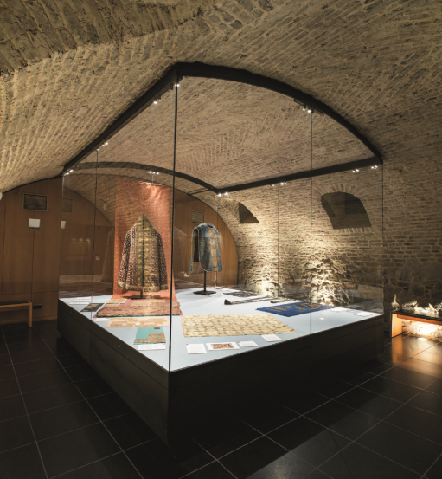
Foto 1: Zumtobel ontwikkelde voor de schatkamer van de Dom van Aken een LED-lichtoplossing die een effectieve en tegelijk beschermende accentverlichting van de kostbare kunstobjecten garandeert.
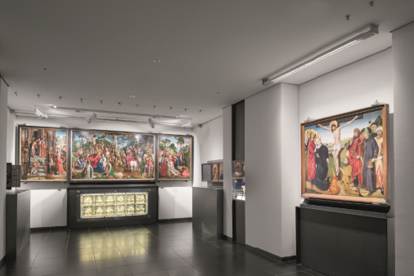
Foto 2: De verlichting van de expositiestukken gaat gepaard met heel hoge eisen op het vlak van conservering.
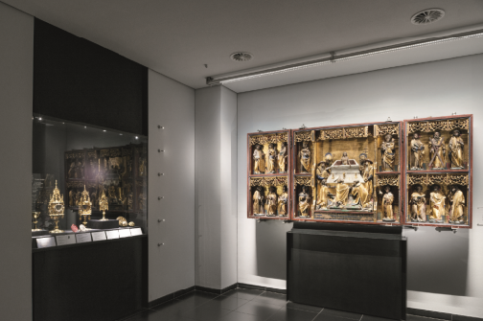
Foto 3: De basis- en ruimteverlichting werd voor de bescherming van de historische kunstobjecten tot een minimum beperkt.
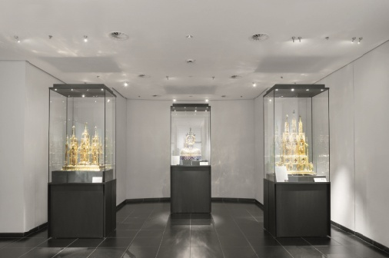
Foto 4: Aanwezigheidsmelders stellen de expositiestukken slechts gedurende korte tijd aan het kunstlicht bloot.

Contactpersoon voor de pers:
Zumtobel Lighting GmbH  Sophie Moser  PR Manager  Schweizer Strasse 30  A-6850 Dornbirn  Phone: +43-5572-390-26527  Tel. +43-664-80892-3074  e-mail: sophie.moser@zumtobelgroup.com  www.zumtobel.com | N.V. Zumtobel Lighting S.A.  Jacques Brouhier  Marketing Manager Benelux  Rijksweg 47  IndustriezonePuurs 442  2870 Puurs  Phone: +32/(0)3/860.93.93  jacques.brouhier@zumtobelgroup.com  www.zumtobel.be  www.zumtobel.nl  www.zumtobel.lu
Verkoop Benelux:
N.V. Zumtobel Lighting S.A.
Rijksweg 47 – Industriezone Puurs Nr. 442
B-2870 Puurs

Tél.: +32 3 860 93 93
Fax : +32 3 886 25 00
info@zumtobel.be
info@zumtobel.lu

www.zumtobel.be
www.zumtobel.nl
www.zumtobel.lu

Over Zumtobel
Zumtobel is de internationaal toonaangevende aanbieder van globale lichtoplossingen die het samenspel van licht en architectuur ‘beleefbaar’ maakt. Als pionier op het vlak van innovatie kan Zumtobel een omvangrijk aanbod van hoogwaardige armaturen en lichtmanagementsystemen voor de professionele gebouwverlichting in de toepassingsdomeinen kantoor, vorming, verkoop, handel, hotel en wellness, gezondheid, kunst en cultuur en industrie aanbieden. Zumtobel is een merk van Zumtobel AG met hoofdzetel in Dornbirn, Vorarlberg (Oostenrijk).
Zumtobel. Het licht.

) in het kader van het Lighting Competence Program biedt Zumtobel aan zorgvuldig geselecteerde elektro-ingenieurs gespecialiseerde informatie, ondersteuning bij de realisatie van projecten en bijscholingsmogelijkheden aan.

